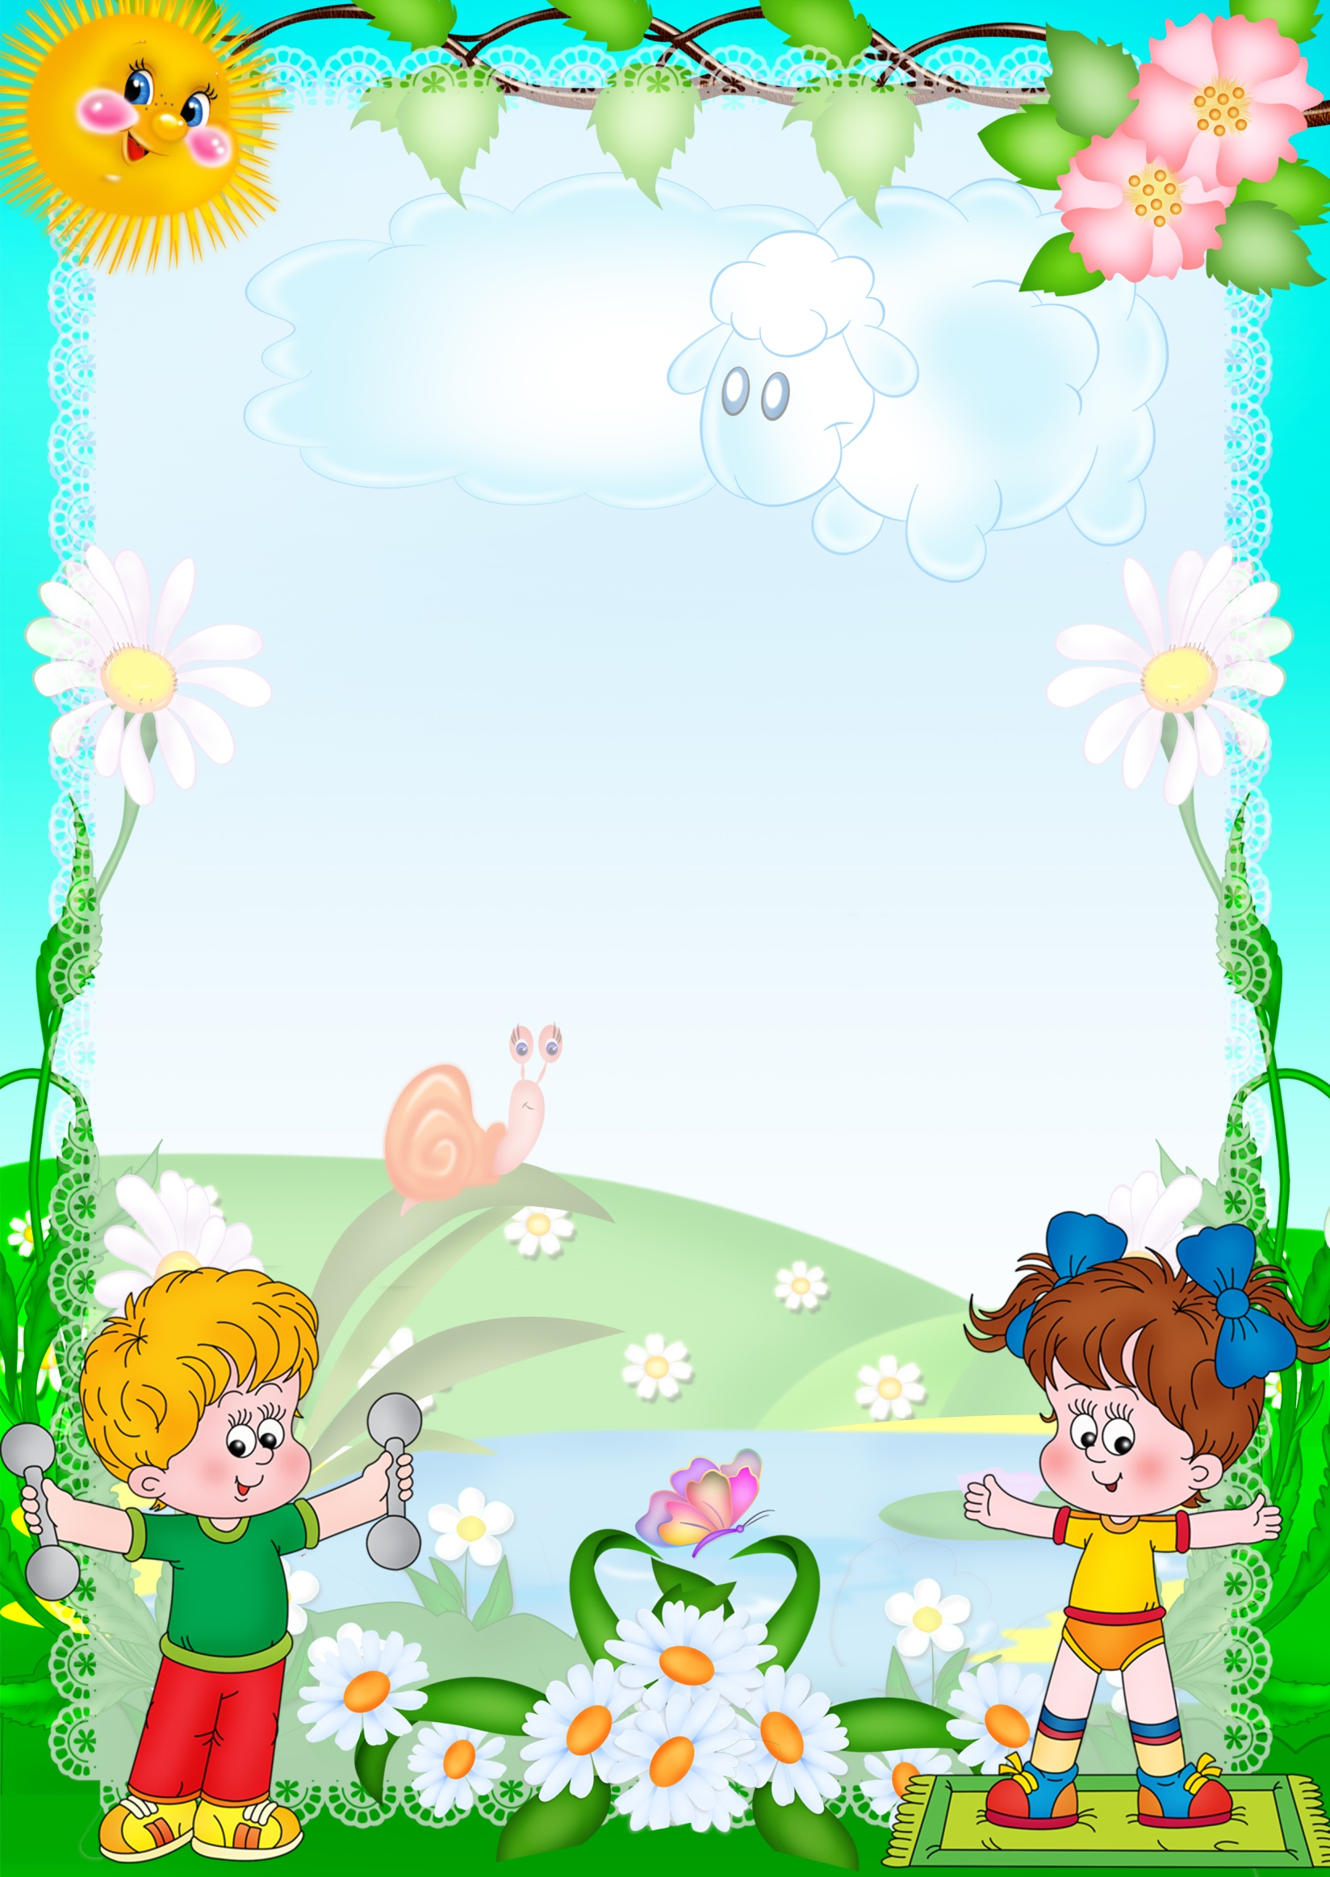

_{РЕЖИМ ДНЯ}
8⁰⁰ - 8¹⁰ – подъем
8¹⁰ – 8¹⁵ – «Утренний фильтр» термометрия
8¹⁵ - 8³⁰ – утренняя гимнастика
8³⁰ - 8⁵⁰ – водные процедуры
8⁵⁰ - 9⁰⁰ – утренняя линейка
9⁰⁰ – 9⁴⁰ – завтрак
9⁴⁰ - 10⁰⁰ – работа отрядных звеньев, участие детей в общественно полезном труде
10⁰⁰ - 13⁰⁰ – работа отрядов, кружков, спортивных мероприятий
13⁰⁰ -13⁴⁰ - обед
14⁰⁰ - 15³⁰ – тихий час
16⁰⁰ - 16³⁰ – полдник
16³⁰ – 17⁰⁰ – свободное время (тихие игры, чтение)
17⁰⁰ - 19⁰⁰ – отрядные мероприятия (мастер-класс, игры, репетиции)
19⁰⁰ – 19³⁰ – ужин 1
19³⁰ – 20³⁰ – вечерние отрядные мероприятия (игры, конкурсы, творческие мастерские)
20³⁰–21⁰⁰ – ужин 2
21⁰⁰ - 21³⁰ – работа в отрядах (подведение итогов дня, обмен впечатлениями)
21⁴⁵ – 21⁵⁵– «Вечерний фильтр» термометрия
22⁰⁰ – сон

